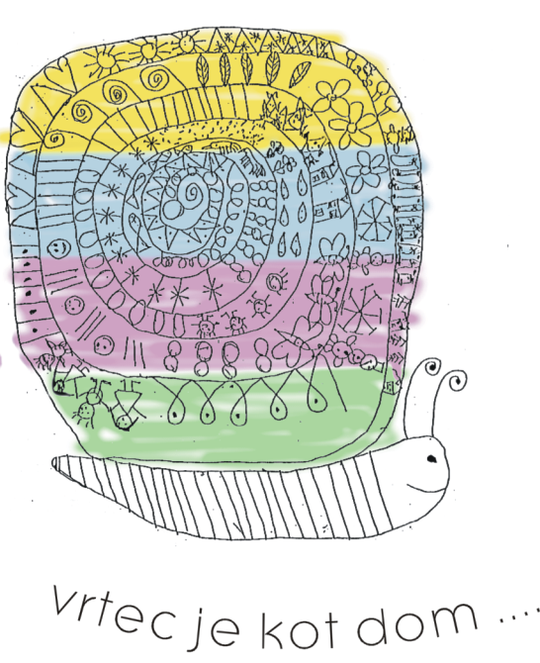
JEDILNIK ZA OTROKE VRTCA ŠENTJUR enota PONIKVA
3. APRIL – 7. APRIL 2023

 | ZAJTRK |  | VSEBUJE  ALERGENE | MALICA | VSEBUJE  ALERGENE | KOSILO | VSEBUJE  ALERGENE
PONEDELJEK  3. 4. 2023 |  | ŠIPKOV ČAJ BREZ SLADKORJA  RŽENI KRUH………………….……pšenica  SKUTIN NAMAZ S SUHIM SADJEM…………………………….laktoza |  | ŠIPKOV ČAJ BREZ SLADKORJA  NESLADKAN SADNI ČAJ  RŽENI KRUH……..………………...….pšenica  SADJE |  | GOVEDINA V ČEBULNI OMAKI............................... pšenica,zelena  TESTENINE - METULJČKI.………………………………pšenica,jajce  SESTAVLJENA SOLATA  NAVADNI JOGURT……………….……………………………..laktoza
TOREK  4. 4. 2023 |  | BELA KAVA…………………………laktoza  PIRIN KRUH..................................pšenica  KISLA SMETANA…………………..laktoza  MARMELADA |  | METIN ČAJ BREZ SLADKORJA  OVSENI KRUH.…………..………....…pšenica  SADJE |  | POROVA JUHA S KVINOJO.…………….…..pšenica,zelena,laktoza  TELEČJA HRENOVKA  PIRE KROMPIR………………….………………………………laktoza  KREMNA ŠPINAČA………………………………...….pšenica,laktoza  JABOLKO
SREDA  5. 4. 2023 |  | OTROŠKI ČAJ Z MEDOM  MLEČNI ROGLJIČEK…….laktoza,pšenica |  | OTROŠKI ČAJ Z MEDOM  ČRNI KRUH……………..…..……..…..pšenica  SADJE |  | ZELENJAVNA JUHA..………..……..…….…….……. pšenica,zelena  SVINJSKI ZREZEK V GRAHOVI OMAKI…..…………………pšenica  MLINCI……………………………………………………..pšenica,jajce  PESA V SOLATI
ČETRTEK  6. 4. 2023 |  | MLEKO…….………….……………..laktoza  CORN-FLAKES….pšenica,oreščki,laktoza  OVSENI KOSMIČI..šenica,oreščki,laktoza |  | SADNI ČAJ BREZ SLADKORJA  KORUZNI KRUH..…………...…......…pšenica  SADJE |  | PAŠTA FIŽOL S TELETINO IN ZELENJAVO............pšenica,zelena  SKUTNA PALAČINKA..…………………………jajce,laktoza,pšenica  JAGODNI KOMPOT
PETEK  7. 4. 2023 |  | ZELIŠČNI ČAJ Z MANJ SLADKORJA  VELIKONOČNI ZAJČEK….oreščki,laktoza,pšenica,sezam |  | ZELIŠČNI ČAJ BREZ SLADKORJA  GRAHAM KRUH….….…..………..…..pšenica  SADJE |  | PREŽGANKA……………………………………..zelena,pšenica,jajce  OCVRT RIBJI FILE…..…………………………..……….pšenica,jajce  KROMPIRJEVA SOLATA  100% SADNI SOK - razredčen

V pekovskih izdelkih so možni alergeni v sledovih: SOJE, MLEKA, JAJC, OREŠČKOV, LANENO SEME, SEZAMA IN LUPINASTEGA SADJA

